令和7年8月２９日

薬学生受入薬局　指導薬剤師　各位

公益社団法人　高知県薬剤師会

令和8年度　薬学生実務実習受入れに関するアンケート調査について

　平素より、薬学生実務実習に関しましてご理解とご協力を賜り誠にありがとうございます。

　また、今年度は25薬局にて32名の受け入れを予定としており、関係の薬局の開設者及び指導薬剤師の先生等には重ねてお礼申し上げます。

　さて、来年度（令和8年度）は、下記のとおり36名（1期：11名・Ⅱ期：22名・3期：3名）の実習を予定しておりますので、各薬局におかれましては、原則、最低1名の受入れをお願いいたします。

　なお、受入れ可能人数や時期に関しましてのアンケート調査を実施いたしますので、開設者とご相談のうえ、9月5日（金）までに、グーグルフォームにてご回答ください。

記

１．令和8年度の実習生の受入れ予定

　　・第Ⅰ期　2月16日～5月3日　11名

　　・第Ⅱ期　5月18日～8月2日　22名

　　・第3期　8月17日～11月1日　3名

２．回答先

　　　グーグルフォーム：<https://forms.gle/YHVgr6B5BejLLijx9>

　　　（当会ホームページからも回答可能です）

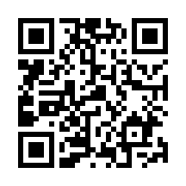

３．お問い合わせ

　　　高知県薬剤師会事務局　担当：長﨑　TEL：088-873-6429